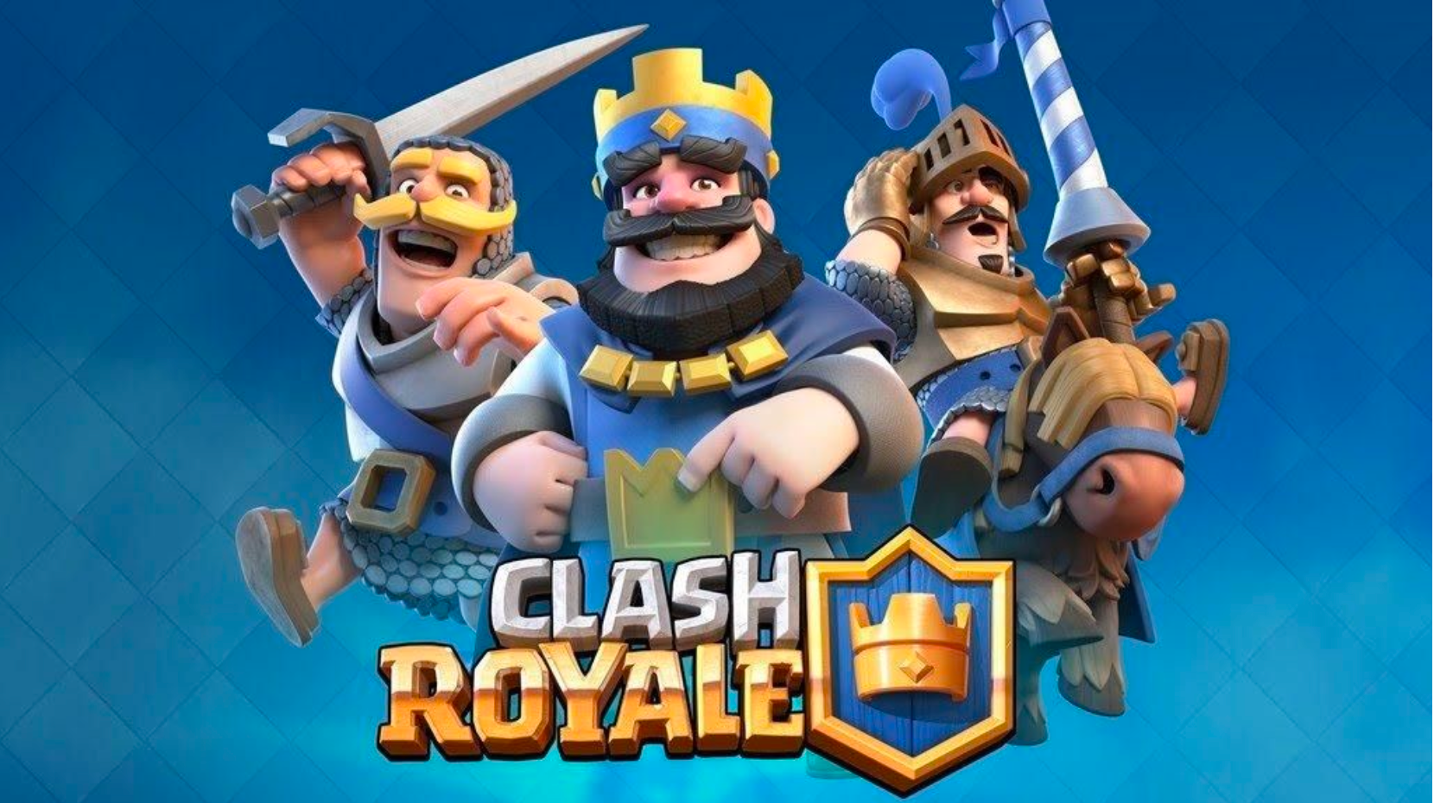

# Clash Royale

Clash Royale es un juego de batallas épicas que ofrece partidas rápidas y dinámicas y mucha variedad de personajes o cartas que permiten cambiar la manera de jugar constantemente. Los creadores de Clash Royale han desgranado lo mejor del diseño de videojuegos para crear su juego definitivo, que se ha ganado de forma global millones de seguidores. Debido a la gran competencia que existe, desean diseñar formas de juego que atraigan a nuevos jugadores y motiven a los actuales a continuar jugando, y es por ello que necesitan de tu ayuda para la recopilación de algunos datos acerca del comportamiento del juego para luego ser analizados.

Primeramente, de cada jugador se conoce un código que lo identifica, su apodo, el nivel (desde 1 hasta 13) en que se encuentra, la cantidad de trofeos, la cantidad de victorias totales, la cantidad de cartas encontradas, el máximo de trofeos alcanzados y su carta favorita actual.

Cada jugador dispone de cartas, cada una con habilidades y estadísticas diferentes que podrá invocar en el campo de batalla con el objetivo de destruir las torres enemigas y defender las suyas. Estas tienen un nombre, una descripción, un costo de elixir y una calidad (común, especial, épica o legendaria). Además, se clasifican en tres principales tipos: tropa, hechizo y estructura. En general, los hechizos son temporales y se pueden lanzar en cualquier parte del campo de batalla, de ellos se conoce el radio que afecta, su duración, el daño en área y el daño a las torres enemigas. Por otra parte, el jugador solo puede colocar de su lado del territorio las estructuras, de las que se conocen sus puntos de vida, el daño a distancia y la velocidad de ataque. De las tropas se conocen sus puntos de vida, el daño en área y la cantidad de unidades que tiene. Los jugadores obtienen las cartas a medida que las van desbloqueando durante el juego. Una carta, cuando un jugador la adquiere por primera vez, tiene un nivel inicial, y este puede ir aumentando con el objetivo de mejorar sus atributos y tener un mejor desempeño en el campo de batalla. Una misma carta puede ser desbloqueada por varios jugadores.

En el juego las partidas son batallas de uno contra uno que se realizan en una fecha y hora específicas. Los trofeos representan el éxito en combate, el jugador ganador adquiere una cantidad de trofeos específica, mientras que el perdedor pierde esa misma cantidad. De cada batalla se conoce la duración y el ganador.

Además, existen los desafíos, que son otro modo de juego que tiene Clash Royale donde mientras más victorias acumule un jugador, más grande es su recompensa. De los desafíos se conoce nombre, descripción, costo, cantidad de premios que ofrece, fecha en que comienza, tiempo de duración, nivel mínimo necesario para participar y cantidad de derrotas que admite. Por cada jugador que participe en un desafío se conoce la cantidad de premios que alcanzó.

Con el objetivo de juntar a los jugadores con sus amigos y permitir que mejoren su nivel más rápido existen los clanes, de los cuales se conoce su nombre, código, descripción, región, tipo (solo invitación o abierto), cantidad de miembros, cantidad de trofeos obtenidos en las guerras y trofeos necesarios para entrar en él. A un clan pueden pertenecer hasta 50 jugadores, pero un jugador solo puede pertenecer a un clan. Dentro del clan cada miembro tiene un cargo, el cual puede ser: líder (solo un jugador lo puede ocupar), colíder, veterano o miembro. Un jugador puede contribuir a su clan donando cierta cantidad de cartas. Un jugador puede donar la misma carta a su clan más de una vez.

Las guerras de clanes son eventos que duran dos días y le permiten a los clanes ascender en las posiciones según la cantidad de victorias y trofeos. De las guerras se conoce su identificador y la fecha de comienzo. Un clan puede participar en varias guerras y en una guerra pueden participar hasta 5 clanes. Interesa almacenar la cantidad de trofeos que un clan gana en una guerra.

Cada jugador debe registrarse en la aplicación indicando su apodo, el nivel (desde 1 hasta 13) en que se encuentra, la cantidad de trofeos, la cantidad de victorias totales, la cantidad de cartas encontradas, el máximo de trofeos alcanzados y su carta favorita actual, con lo que se le asigna un código que lo identifica. Cualquier jugador puede crear un clan e invitar a otros jugadores para que se unan. Los administradores serán los encargados de gestionar las batallas, los desafíos y las guerras de clanes.

Los desarrolladores quieren ser capaces de realizar las siguientes consultas:

1. Conocer los mejores jugadores que participan en una guerra, es decir, por cada clan que participa en una guerra obtener el jugador con más trofeos.
2. Conocer el clan con mejor desempeño durante las guerras por región del mundo, es decir, por cada región obtener el clan con mayor cantidad de trofeos.
3. La carta o las cartas más donadas por región en el último mes.
4. La carta más popular de cada tipo dentro de cada clan existente. Hint: de cada jugador se conoce su carta favorita.
5. Dado un jugador saber a qué clanes se puede unir, conociendo los requisitos de cada clan.
6. Los desafíos donde haya participado al menos un jugador que lo haya completado.